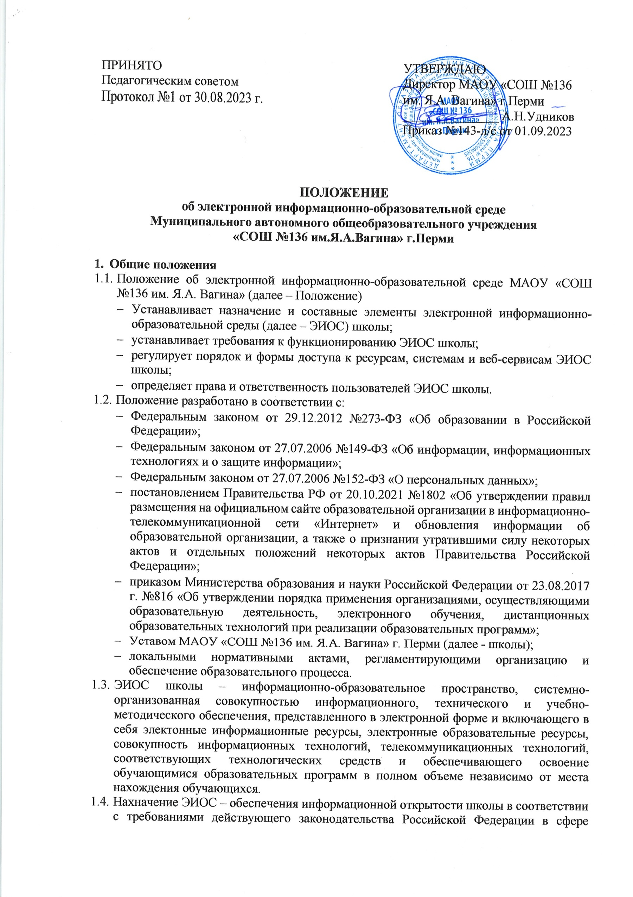
ПРИНЯТО  Педагогическимсоветом  Протокол №1 от 30.08.2023 г. | УТВЕРЖДАЮ  Директор МАОУ «СОШ №136  им. Я.А. Вагина» г.Перми  _______________ А.Н.Удников  Приказ №143-л/с от 01.09.2023

ПОЛОЖЕНИЕ
об электронной информационно-образовательной среде
Муниципального автономного общеобразовательного учреждения
«СОШ №136 им.Я.А.Вагина» г.Перми

- Общие положения
  - Положение об электронной информационно-образовательной среде МАОУ «СОШ №136 им. Я.А. Вагина» (далее – Положение)
- Устанавливает назначение и составные элементы электронной информационно-образовательной среды (далее – ЭИОС) школы;
- устанавливает требования к функционированию ЭИОС школы;
- регулирует порядок и формы доступа к ресурсам, системам и веб-сервисам ЭИОС школы;
- определяет права и ответственность пользователей ЭИОС школы.
  - Положение разработано в соответствии с:
- Федеральным законом от 29.12.2012 №273-ФЗ «Об образовании в Российской Федерации»;
- Федеральным законом от 27.07.2006 №149-ФЗ «Об информации, информационных технологиях и о защите информации»;
- Федеральным законом от 27.07.2006 №152-ФЗ «О персональных данных»;
- постановлением Правительства РФ от 20.10.2021 №1802 «Об утверждении правил размещения на официальном сайте образовательной организации в информационно-телекоммуникационной сети «Интернет» и обновления информации об образовательной организации, а также о признании утратившими силу некоторых актов и отдельных положений некоторых актов Правительства Российской Федерации»;
- приказом Министерства образования и науки Российской Федерации от 23.08.2017 г. №816 «Об утверждении порядка применения организациями, осуществляющими образовательную деятельность, электронного обучения, дистанционных образовательных технологий при реализации образовательных программ»;
- Уставом МАОУ «СОШ №136 им. Я.А. Вагина» г. Перми (далее - школы);
- локальными нормативными актами, регламентирующими организацию и обеспечение образовательного процесса.
  - ЭИОС школы – информационно-образовательное пространство, системно-организованная совокупностью информационного, технического и учебно-методического обеспечения, представленного в электронной форме и включающего в себя электронные информационные ресурсы, электронные образовательные ресурсы, совокупность информационных технологий, телекоммуникационных технологий, соответствующих технологических средств и обеспечивающего освоение обучающимися образовательных программ в полном объеме независимо от места нахождения обучающихся.
  - Назначение ЭИОС – обеспечения информационной открытости школы в соответствии с требованиями действующего законодательства Российской Федерации в сфере образования, организация образовательной деятельности Школы и обеспечения доступа обучающихся и педагогических работников к информационной-образовательным ресурсам ЭИОС.

- Цель и задачи
  - Целью формирования ЭИОС Школы является информационное и методическое обеспечение образовательного процесса в соответствии с требованиями к реализации образовательных программ.
  - Основные задачи:
- создание на основе современных информационных технологий единого образовательного и коммуникационного пространства;
- обеспечение доступа обучающегося из любой точки, в которой имеется доступ к информационно-телекоммуникационной сети «Интернет», как на территории Школы, так и вне его к электронным образовательным ресурсам, указанным в рабочих программах;
- фиксация хода образовательного процесса, результатов промежуточной аттестации и результатов освоения основой образовательной программы;
- проведение всех видов занятий, процедур оценки результатов обучения, реализация которых предусмотрена с применением электронного обучения, дистанционных образовательных технологий;
- формирование электронного портфолио обучающегося, в том числе сохранение работ обучающегося, рецензий и оценок на эти работы со стороны любых участников образовательного процесса;
- создание условий для организации взаимодействия между участниками образовательного процесса, в том числе синхронного и (или) асинхронного, посредством сети «Интернет».
  - Основные принципы функционирования:
- доступность и открытость;
- комплексность построения;
- ориентированность на пользователя;
- системность;
- интегрированность и многофункциональность.
- Формирование и функционирование.
  - ЭИОС и отдельные ее элементы соответствуют действующему законодательству Российской Федерации;
  - Функционирование ЭИОС Школы обеспечивается соответствующими средствами информационно-коммуникационных технологий и квалификацией работников, ее использующих и поддерживающих (далее – пользователи):
- обучающиеся: наличие базовых навыков работы с компьютером, ознакомление с порядком доступа к отдельным элементам ЭИОС;
- работники (педагогические работники, административно-управленческий и учебно-вспомогательный персонал): наличие базовых навыков работы с компьютером, прохождение курсов повышения квалификации и обучающих семинаров соответствующей направленности с целью приобретения и развития компетенций, необходимых для работы с модулями ЭИОС.
  - Порядок доступа к элементам ЭИОС регулируется соответствующими локальными актами Школы;
  - ЭИОС формируется на основе отдельных модулей (элементов), входящих в ее состав.
  - Информационное наполнение ЭИОС определяется потребностями пользователей и осуществляется структурными подразделениями Школы в порядке, установленном соответствующими локальными нормативными актами.
  - ЭИОС обеспечивает возможность хранения, переработки и передачи информации любого вида (визуальной и звуковой, статичной и динамичной, текстовой и графической), а также возможность доступа к различным источникам информации и возможность организации удаленного взаимодействия пользователей.
ЭИОС обеспечивает доступ (удаленный доступ), в том числе в случае применения электронного обучения, дистанционных образовательных технологий, к современным профессиональным базам данных и информационным справочным системам, состав которых определяется в рабочих программах дисциплин (модулей) и подлежит ежегодному обновлению в соответствии с утвержденными регламентами.
- Структура ЭИОС.
  - Основными компонентами ЭИОС Школы являются:
- официальный сайт Школы (http://school136.perm.ru/);
- АИС «ЭПОС.Школа» (https://school.permkrai.ru/);
- АИС «Контингент» (https://contingent-epos.permkrai.ru/);
- корпоративная почта Школы (shkola136@permedu.online);
- локальная сеть Школы;
- иные компоненты, необходимые для организации учебного процесса взаимодействия элементов ЭИОС.
  - Информационно-правовые системы обеспечивают доступ к нормативным документам в соответствии с российским законодательством:
    - Сайт Школы обеспечивает единый доступ пользователей к модулям ЭИОС Школы. На сайте размещены информационные блоки, раскрывающие различные направления деятельности Школы. Официальный сайт позволяет выполнить требования федерального законодательства об обеспечении открытости образовательной организации.
    - АИС «ЭПОС.Школа» обеспечивает автоматизированное ведение школьной документации, включая классные журналы, рабочие программы с календарно-тематическим планированием, базу данных обучающихся, базу данных педагогических работников, сведения о родителях, отчетные формы.
    - АИС «Контингент». Система предназначена для автоматизации процесса комплектования образовательной организации (первичная работа с заявлениями, автоматический поиск данных ребенка в Системе, заполнение соответствующих разделов, привязка организаций к образовательной территории, привязка адресов граждан к образовательной территории, работа с заявлениями, поступившими в образовательную организацию, автоматическое уведомление заявителей о мероприятиях и результатах принятия решения о зачислений/отказ в приёме документов, автоматическое формирование личных дел обучающихся при выпуске приказа о зачислении, работа с контингентом организации, ведение данных об организации).
    - Корпоративная почта Школы обеспечивает оперативную передачу и сбор информации между сотрудниками Школы. Иные компоненты, необходимые для организации учебного процесса и взаимодействия в ЭИОС определяются структурными подразделениями Школы.
- Структура ЭИОС.
  - В целях надежного, безотказного и эффективного функционирования информационных систем и веб-сервисов ЭИОС Школы, соблюдения конфиденциольности информации, ограниченного доступа и реализации права на доступ информации настоящим положением устанавливаются следующие требования:
- Требования по разграничению доступа;
- Требования по защите персональных данных пользователя;
- Требования по защите информации, находящихся на серверах;
- Требования к локальной сети Школы;
- Технические требования по обеспечению доступа пользователя школы;
- Требования по обеспечению подключения web-сервисов;
- Требования к пользователям ЭИОС Школы;
  - Требования по разграничению доступа учитывают:
    - Права доступа пользователю к тому или иному элементу (его части) ЭИОС Школы определяются уровнем закрытости информации и уровнем доступа пользователя. Которые задаются для каждого пользователя и элемента (его части) на этапе разработки и/или подключения пользователя и/или элемента к ЭИОС.
    - Уровень закрытости информации определяет политикой безопасности школы, а уровень доступа пользователя устанавливается привилегией (права пользователя) исходя из статуса пользователя и занимаемой должности (директор, зам.директора, учитель, обучающийся и др.).
    - Элементы ЭИОС школы могут иметь отдельного администратора, которые определяют уровень доступа, устанавливает привилегии и осуществляет подтверждения регистрации пользователя через формирования каждому индивидуального логина и пароля.
    - Привелегии пользователя назначаются администратором элемента ЭИОС. Администратор системы несет ответственность за конфиденциальность регистрационных данных пользователя, целостность и доступность элемента (его части) ЭИОС школы.
  - Требования по защите информации по защите на серверах.
    - Обработка и хранение учебно-методической, отчетной и прочей информации, введённой в базу и системы ЭИОС Школы, производится на серверах, обеспечивающих одновременную работу не менее 50% от общего числа пользователя.
    - Всё серверное оборудование школы должно иметь средства отказоустойчивого хранения и восстановления данных.
  - Требования к локальной сети Школы:
    - Все компьютеры школы должны быть объединены высокоскоростную корпоративную (локальную) вычислительную сеть (не менее 100 Мбит/с), для всех пользователей должен быть обеспечен из корпоративной вычислительной сети постоянный (365/24/7) высокоскоростной (не менее 50 Мбит/с) неограниченный выход в сеть «Интернет» доступ к ЭБС, ЭИР и ЭОР.
  - Технические требования по обеспечению доступа пользователям школы.
    - Подключение к сети «интернет» должно обеспечивать доступ к работе в ЭИОС всем пользователям школы.
    - Подключение по технологии Wi-Fi с перспективной зоной покрытия подключения должно быть не менее 75%.
    - Возможность подключения мобильных компьютерах к элементам ЭИОС.
  - Требование по обеспечению подключения к web-сервисов. Подключение в web-сервисов в состав ЭИОС школы должно иметь модульную структуру.
  - Требования к пользователям ЭИОС Школы.
    - Пользователи ЭИОС Школы должны иметь соответствующую подготовку по работе с элементами ЭИОС Школы.
  - Обеспечение соответствия требований к информационному и технологическому обеспечению функционирования ЭИОС Школы. указанных в пунктах (5.1.-5.2., 5.6.), осуществляется системным администратором.
- Порядок и формы доступа к элементам ЭИОС Школы.
  - ЭИОС Школы обеспечивает доступ пользователям к учебным планам, рабочим программам дисциплин (модулей), практик, к изданиям электронных библиотечных систем, ЭОР, указанным в рабочих программах Школы.
  - Учебные планы размещаются в открытом доступе на официальном сайте Школы в разделе «Сведения об образовательной организации» подразделе «Образование».
- Ответственность за использование и сохранность информационных ресурсов в ЭИОС.
  - Использование материалов, извлеченных из ЭИОС, способом, предполагающим получение к ним доступа неограниченного круга лиц, должно сопровождаться указанием на ЭИОС, из которой эти материалы извлечены.
  - Пользователи, получившие учетные данные для авторизованного доступа в ЭИОС Школы. обязуются хранить их в тайне, не разглашать, не передавать их иным лицам; немедленно уведомить администратора о невозможности авторизованного входа с первичным или измененным пользователем паролем целью временного блокирования доступа в систему от своего имени.
  - Пользователи несут ответственность за несанкционированное использование регистрационной информации других пользователей, в частности – использование логина и пароля другого лица для входа в ЭИОС Школы и осуществление различных операций от имени другого пользователя.
- Заключительные положения
  - Настоящее Положение вступает в силу после его утверждения.
  - Изменения и дополнения в настоящее Положение вносятся по инициативе Школы и утверждаются приказом директора.

